中华人民共和国电力行业标准
DL/T 848.1—2004

高压试验装置通用技术条件
第1部分：直流高压发生器
General technical specification of high voltage test devices Pat 1： high voltage DC generator

2004-03-09发布 2004-06-01实施
中华人民共和国国家发展和改革委员会 发布

目 次

前言·················································· 3
1 范围················································ 4
2 规范性引用文件······································ 4
3 定义················································ 5
4 产品型号与标准额定值·································6
5 技术要求·············································7
6 试验方法·············································10
7 检验规则·············································13
8 标志、包装、运输、贮存·······························14
9 供货成套性···········································15

前 言

本标准是根据原国家经济贸易委员会电力司《关于下达2000年度电力行业标准制、修定计划项目的通知》（电力[2000]70号文）下达的《高压试验装置通用技术条件》制定标准项目进行的。
DL/T848《高压试验装置通用技术条件》本次发布以下5个部分：
——第1部分：直流高压发生器；
——第2部分：工频高压试验装置；
——第3部分：无局放试验变压器；
——第4部分：三倍频试验变压器装置；
——第5部分：冲击电压发生器。
本部分为DL/T848《高压试验装置通用技术条件》的第1部分。
本部分由中国电力企业联合会提出。
本部分由全国高压电气安全标准化技术委员会归口。
本部分负责起草单位：武汉高压研究所。
本部分主要起草人：蔡崇积、雷民、裘小苗、葛凯、张兴发。
本部分由武汉高压研究所负责解释。

高压试验装置通用技术条件
第1部分：直流高压发生器
1 范围
DL/T 848的本部分规定了小容量、便携式直流高压发生器装置（以下简称装置）的技术要求、试验方法、检验规则、标志、包装、运输和贮存。本部分适用于小容量、便携式直流高压发生器的生产、检测，使用和维修。
2 规范性引用文件
下列文件中的条款通过DL/T848的本部分的引用而成为本部分的条款。凡是注日期的引用文件，其随后所有的修改单（不包括勘误的内容）或修订版均不适用于本部分，然而，鼓励根据部分达成协议的各方研究是否可使用这些文件的最新版本。凡是不注日期的引用文件，
其最新版本适用于本部分。
GB 191 包装储运图示标志EQV ISO 780：1997
GB/T 2424.1—1989 电工电子产品基本环境试验规程高温低温试验导则
GB/T 2424.2—1993 电工电子产品基本环境试验规程湿热试验导则EQV IEC60068-2-28：1990
GB/T 2900.19—1994 电工术语高电压试验技术和绝缘配合
GB/T 6587.2—1986 电子测量仪器温度试验
GB/T 6587.3—1986 电子测量仪器湿度试验
GB/T 6587.4—1986 电子测量仪器振动试验
GB/T 6587.5—1986 电子测量仪器冲击试验
GB/T 6587.6—1986 电子测量仪器运输试验
GB/T 16927.1—1997 高电压试验技术第1部分：一般试验要求
GJB/J2658—1996 1—100kV直流高压标准源检定规程
3 定义
GB/T2900.19确定的以及下列定义适用于DL/T848的本部分。
3.1 额定输出电压rated output voltage
在规定的工作条件下，直流高压发生器高压输出端经限流电阻接到被试品，当被试品上通过额定输出电流，且直流高压纹波符合要求时的最大直流电压称为额定输出电压。
3.2 额定输出电流rated output current
在规定的工作条件下和规定的连续运行时间内，直流高压发生器在输出电压及其纹波均符合妥求的条件下，能够输出的最大电流称为额定输出电流。
3.3 额定输出功率rated output power
额定输出电压与额定输出电流同时出现时，此两端定值的乘积称为额定输出功率。
3.4 直流高压纹波high voltage DC ripple
直流高压纹波是指对直流高压算术平均值的周期性脉动。纹波幅值是指脉动的最大值和最小值之差的一半。纹波因数则是纹波幅值与算术乎均值的比值。
3.5 直流高压随机波动high voltage DC random fluctution
直流高压随机波动是直流高压发生器输出端输出电压随直流高压发生器输入电源电压的波动影响而发生的波动。随机波动幅值是指直流高压算术平均值的随机变化最大值。
3.6 直流高压电压漂移DC high-voltage excursion
直流高压电压漂移是指直流高压发生器在输入电源电压不变的条件下，直流高压发生器接阻性负载，直流高压发生器输出额定电压时，在一定的时间范围内直流高压发生器输出电压的漂移值。
4 产品型号与标准额定值
4.1 产品型号命名方法
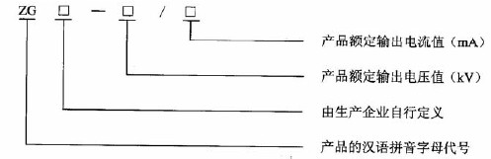

4.2 产品标准额定值
应按表1中所列的额定输出电压值、额定输出电流值设计系列产品，若有不符，不得小于表1所列值。
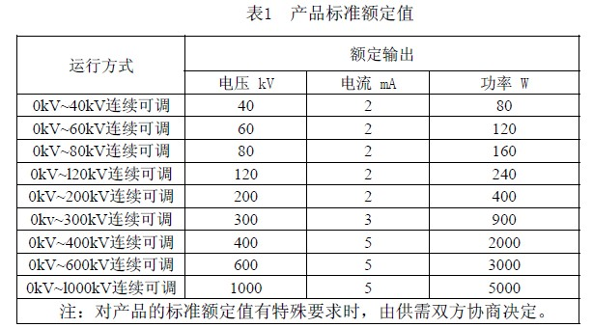
5 技术要求
5.1 工作条件
环境工作条件：
a）环境温度：0℃~40℃；
b）相对湿度：≤85%（25℃）；
c）海拔高度：不超过1000m；
d）电源电压：单相220V±22V或三相380V±38V，且电源电压的波动应相对稳定；
e）电源频率：50Hz±0.5Hz；
如工作环境条件超出上述规定，应经供需双方商定，进行特殊设计制造。
5.2 外观
直流高压发生器外观应整洁完好，无划痕损伤，各种标志清晰准确。各种调节旋钮、按键灵活可靠，高压倍压部分应具有良好的密封性和防潮性。
5.3 自动保护装置
直流高压发生器应具各过电压和过电流自动保护装置，在非正常工作状态时，自动保护装置应使直流高压发生器自动关机。
自动保护装置应具有足够的抗干扰能力，直流高压发生器正常工作时，自动保护装置不应误动作。
保护整定值调节装置应采用不易误碰结构，以避免直流高压发生器在正常工作时整定值被误改变。
5.4 高压侧电流测量装置
直流高压发生器的高压端电流测量装置应具有抗电磁干扰影响的措施和能力。高压端电流测量装置自身应具有保护功能，且测量不确定度应不大于0.5%。
5.5 电压测量装置
直流高压发生器应具有高压测量装置，其测量不确定度应不大于3%。高压测量装置的高压电阻在额定电压时，其工作电流应不小于200μA。
5.6 输出高压连续可调性和零位闭锁
直流高压发生器的输出电压应能从零开始升压，连续乎滑可调。输出电压的调节细度应优于额定电压值的1%。
直流高压发生器的输出电压调整旋钮应有零位闭锁装置，以防止调整旋钮不在零位时突然给试品加上高电压。
5.7 耐受电压试验
直流高压发生器应能耐受1.1倍额定输出电压1min，直流高压发生器应无明显闪络和击穿现象。
5.8 额定输出功率
应按4.2条额定值设计产品的额定输出功率。产品的最大输出功率应不小于额定输出功率。
5.9 连续工作时间
装置在额定输出电压和额定输出电流条件下，允许连续工作时间应不少于3min。
装置型式试验时应在允许工作的最高环境温度及最大相对湿度下，在额定输出电压和电流时连续工作60min。
5.10 放电试验
直流高压发生器必须经受5次额定输出电压下带模拟电容负载时的放电试验，试验后直流高压发生器所有功能和性能正常。
5.11 接地
直流高压发生器控制箱及高压变压器金属外壳均应有明显的接地端子。接地端子及接地线的安排，必须满足设备安全与人身安全的要求。有关接地的要求，制造厂应在技术说明书中明确说明。
5.12 输出电压的纹波、短时稳定性和电压调整率
5.12.1 输出电压的纹波
直流高压发生器输出电压的纹波因数应小于1%。
5.12.2 电压调整率
直流高压发生器输入电源电压变化l0%时，直流高压发生器输出高压波动的最大值应不大于额定输出电压值的1%。
5.12.3 短时稳定度
直流高压发生器在开机5min内，输出电压的漂移值应不大于额定输出电压值的1%。
5.13 直流高压极性
直流高压发生器输出的直流高压一般为负极性。如用户要求为正极性时，由用户与制造厂协商处理。
5.14 直流高压限流电阻
限流电阻值应保证在额定电流输出时，试品上的直流电压值不小于直流高压发生器额定电压值。限流电阻应保证在试品放电时，直流高压发生器不发生损坏。
试品对地放电时限流电阻不应损坏。
5.15 环境试验
5.15.1 温度试验
控制部分温度试验满足GB/T 6587.22规定的要求，高压部分温度试验满足GB/T 2424.19规定的要求。
5.15.2 湿度试验
控制部分湿度试验满足GB/T6587.3规定的要求，高压部分湿度试验满足GB/T 2424.2规定的要求。
5.16 机械性能试验
5.16.1 振动试验
振动试验满足GB/T6587.4规定的要求。
5.17 打冲击试验
冲击试验满足GB/T6587.5规定的要求。
5.17.1 运输试验
运输试验满足GB/T6587.6规定的要求。
6 试验方法
6.1 自动保护装置试验
将直流高压发生器的输出电压缓慢升至过电压保护装置的保护动作设定值，过电压保护装置应快速动作，自动切断高压。试验应至少在额定电压以上选择一点进行。
在直流高压发生器的输出端接上负载电阻，缓慢升高输出电压，使输出电流达到过电流保护装置，的保护动作设定值，过电流保护装置应快速动作，自动切断高压。试验应至少在额定电流以上选择一点进行。
6.2 高压侧电流测量装置试验
高压电流测量装置试验可在较低的电压下进行。
直流高压发生器的输出端接负载电阻，在高压电流回路中串接一块直流标准电流表。其准确度应比直流高压发生器的高压电流测量装置标称准确度高两级。缓慢增大输出电流，分别在额定输出电流的20%、40%、60%、80%、100%电流值下进行校准。
6.3 高压电压测量装置试验
将直流高压发生器输出端经限流电阻接至直流高压标准测量装置上，直流高压标准测量装置的准确度应比直流高压发生器的高压电压测量装置标称准确度的高两级。直流高压标准测量装置的准确度最低不得低于0.5级。缓慢升高输出电压，分别在额定输出电压的20%、40%、60%、80%、100%电压值下进行校准。
6.4 耐受电压试验
将直流高压发生器的输出电压缓慢升高到额定输出电压值的1.1倍，维持10min，升压速度应按GB/T 16927.1—1997中5.3.1条的规定。
6.5 额定输出功率及连续工作时间试验
在正常工作条件下，直流高压发生器的输出端经高压限流电阻接至高压额定负载电阻，使直流高压发生器的输出为额定输出电压和额定输出电流值。出厂试验时连续运行3min，型式试验时连续运行60min。
6.6 放电试验
直流高压发生器的输出端经限流电阻接至高压电容模扳试品，在高压电容上并联放电球隙，模拟试品击穿。试验应在额定输出电压下放电5次。放电的产生可以通过在额定电压下改变放电球隙的间隙，使放电在额定输出电压下进行。也可以采用其他方法，但放电电压不得低于直流高压发生器的额定电压。模拟电容器的电容量应不小于表2所列值。
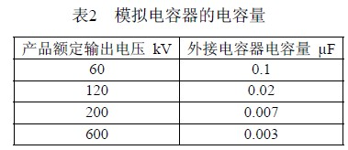
6.7 输出电压的纹波试验
直流高压发生器的输出电压纹波测量应在额定输出电流下进行试验，应至少在额定电压的10%、50%、100%点上进行输出电压纹波测量。
不推荐使用电阻分压器法或电容分压器法测量直流高压发生器的输出电压纹波。直流高压发生器的输出电压纹波测量应根据GJB/J2658—1996中5.2.8条规定的方法进行。
6.8 输出电压的短时稳定性试验
试验方法和标准器的要求应按照GJB/J2658—1996中5.2.5条的规定。测试时间为升压至试验电压值，持续5min。
6.9 电压调整率试验
试验方法和标准器的要求应按照GJB/J2658—1996中5.2.7条的规定。
6.10 环境试验
6.10.1 温度试验
控制部分温度试验按GB/T6587.2的规定进行，高压部分温度试验按GB/2424.1的规定进行。
6.10.2 湿度试验
控制部分湿度试验按GB/T6587.3的规定进行，高压部分湿度试验按GB/T2424.2的规定进行。
6.11 机械性能试验
6.11.1 振动试验
振动试验按GB/T6587.4的规定进行。
6.11.2 冲击试验
冲击试验按GB/T6587.5的规定进行。
6.11.3 运输试验
运输试验按GB/T6587.6的规定进行。
7 检验规则
7.1 检验分类
检验分为出厂检验和型式检验。
7.2 检验项目
检验项目、技术要求、试验方法列于表3。

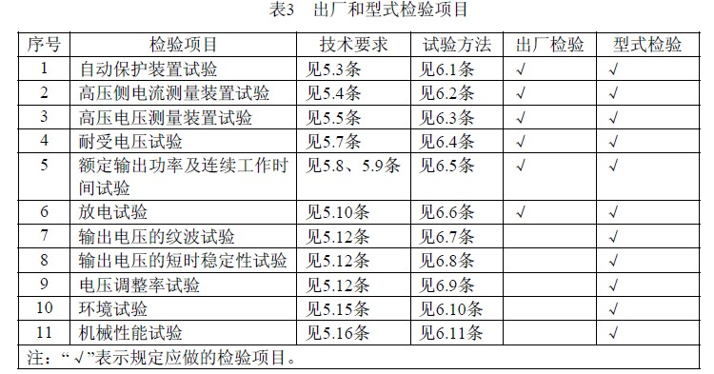
7.3 出厂检验
出厂检验的目的在于检验制造中的缺陷、标定产品测量装置的计量性能和保护装置是否可靠动作。对每件产品均需进行出厂检验，并在产品出厂时附产品检验合格证。
7.4 型式检验
型式检验的目的在于检验产品设计的合理性和本技术条件下工作的适应性。在新产品定型时进行，以后每3年进行一次。当生产中设计、材料、工艺或结构等改变，可能影响产品的性能时，应进行型式检验，此时的型式检验允许只进行与各项改变有关的检验项目。
8 标志、包装、运输、贮存
8.1 标志
仪器铭牌上面应有下列明显标志：
a）产品名称及型号：
b）产品生产单位：
c）日期及出厂编号。
外包装箱上的标记：
a）产品名称及型号；
b）标明“小心轻放”、“向上”、“防雨”等标志。符合GB191有关标志的规定。
8.2 包装
仪器应有内包装及外包装箱，有防湿、防振措施。
8.3 运输
包装完成后的仪器可用任何方式运输。
8.4 贮存
贮存条件：环境温度为-5℃~+50℃，相对湿度不大于90%，室内无腐蚀性气体，不受灰
尘、雨雪侵害。
9 供货成奔性
随同产品供货应有的附件：
a）产品检验合格证；
b）装箱单；
c）使用说明书；
d）随机各件、附件；
e）其他有关的技术资料。

